
اختبار نهاية الفصل الدراسي الثاني 2025 – 2026 – الجزء الورقي

End of Term 2 Exam 2025 – 2026

رقم الطالب Student Number
اسم الطالب Student Name
المدرسة School
الصف Class | الثامن
المسار Stream | المسارات كافة
المادة Subject | اللغة العربية

يملأ هذا الجدول بدقة تامة من قبل لجنة التقدير This table must be filled in accurately by the marking committee

رقم السؤال Question No. | المقدر 1  Marker 1 |  | المقدّر 2  Marker 2 |  | المراجع  Reviewer
رقم السؤال Question No. | الدّرجة | الاسم | الدّرجة | الاسم | الدّرجة | الاسم
رقم السؤال Question No. | Mark | Name | Mark | Name | Mark | Name
Q . ( 1 )

Q . ( 2 )

المجموع  Total |  | المقدّر Marker |  | المراجع Reviewer
المجموع  Total |  | الاسم  Name | التوقيع  Signature | الاسم  Name | التوقيع  Signature
المجموع  Total | 40

T2 – 2025 – 2026 | اللغة العربية | G8

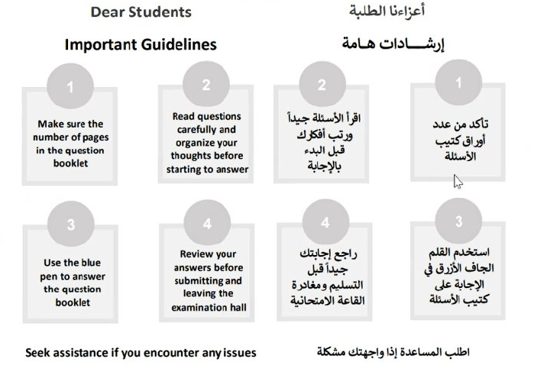
Page 2 of 8

